200; 5700; 100000; 350; 40,8; 6468; 2539; 91305

2 ; 57 ; 1000 ; 3,50 ; 0,408 ; 64,68 ; 25,39 ;913,05

7% от 42; 42:100х7=
5% от 200; 200:100х5=
9% от810; 810:100х9=
30% от 600; 600:100х30= 13% от30; 3000:100х13=

- Сколько рублей составляет скидка ?
10% от 4500р.; 4500р.: 100х10=
- Чему равна стоимость микроволновой печи со скидкой?
4500р.-450р.=
Ответ:

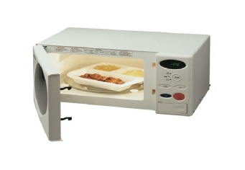
Цена-4500 р.
- Скидка- 10 %
- Стоимость товара со скидкой -?

Цена-4500 р.
- Скидка- 10 %
- Стоимость товара со скидкой -?

Цена-4500 р.
- Скидка- 10 %
- Стоимость товара со скидкой -?

Цена-4500 р.
- Скидка- 10 %
- Стоимость товара со скидкой -?

Дополнительное задание Цена шубы- 60000р.
Скидка – 15%
Стоимость шубы со скидкой-?
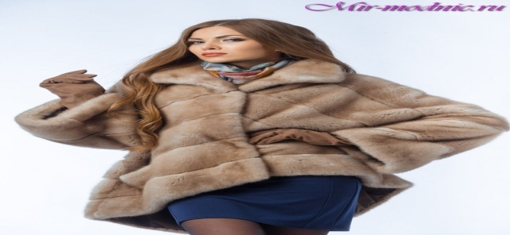 Цена шубы- 60000р.
Скидка – 15%
Стоимость шубы со скидкой-?

Цена шубы- 60000р.
Скидка – 15%
Стоимость шубы со скидкой-?

Цена шубы- 60000р.
Скидка – 15%
Стоимость шубы со скидкой-?

Цена шубы- 60000р.
Скидка – 15%
Стоимость шубы со скидкой-?

ПРОЦЕНТ

СКИДКА

МИКРОВОЛНОВАЯ
ПЕЧЬ

3500р.:100х20= 1800р.:100х30=
1200р.:100х28=
354:100х38=
1234:100х45=

